

Адрес издательства: Адрес коммерческой службы: 123001, Москва, ул. Большая Садовая, д.2/46 123001, Москва, ул. Большая Садовая, д.2/46
тел./факс: (495)254-9130 – секретариат тел. (495)644-0297 факс: (495)254-6598
E-mail: sekretar@music-izdat.ruтел: E-mail: sale@music-izdat.ru
Http://www.music-izdat.ru Http://www.music-izdat.ru

НОВИНКИ Марта 2012 года
(28.03.12)

Новинки ассортимента:
06.03.12

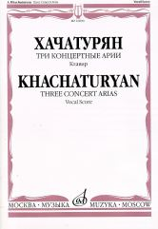
Хачатурян А.И. Три концертные арии: Для высокого голоса и симфонического оркестра. - Клавир. — М.: Музыка, 2011. — 32 с.; 60х90/16. — ISBN . (в обл.), 300 экз.
Три арии А. Хачатуряна (Поэма, Легенда, Дифирамб) написаны в 1946 году на стихи армянских поэтов в русских переводах В. Брюсова, К. Бальмонта и А. Уманца. Сочинение посвящено супруге автора — композитору Нине Макаровой. Печатается по Полному собранию сочинений А. Хачатуряна (М.: Музыка, 1986. Т. 24). Для концертной и вокально-педагогической практики.

Дата выхода 6 Марта 2012 г.
Код:16990
ББК 85.314
Оптовая цена с НДС: 110 руб.

21.03.12

Скрябин А.Н. Собрание сочинений. Том 7. Произведения для фортепиано. Пьесы. Этюды: Нотное издание. — М.: Музыка, ЗАО "Музыкальное из-во "П.Юргенсон", 2012. — 260 с.ил.; 84х108/8. — ISBN . (в пер.), 1000 экз.
Дата выхода 21 Марта 2012 г.
Код:17060
ББК С 45
Оптовая цена с НДС: 1500 руб.

Дополнительные тиражи:
06.03.12

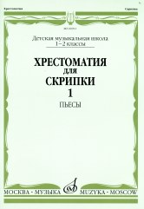
Хрестоматия для скрипки. 1-2 классы ДМШ. Часть 1: Пьесы: Нотное издание/ Сост. М. Гарлицкий, К. Родионов, К. Фортунатов. — М.: Музыка, 2011. — 64 с.; 60х90/8. — ISBN 978-5-7140-0156-7 (в обл.), 700 экз.
Учебное пособие, широко используемое в начальном обучении скрипачей; включает репертуар из программы ДМШ.
Для учащихся младших классов ДМШ.
Дата выхода 6 Марта 2012 г.
Код:00911
ББК 85.314
Оптовая цена с НДС: 176 руб.

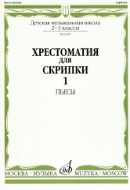
Хрестоматия для скрипки. 2-3 кл.ДМШ Ч.1. (№ 1-30). Пьесы: Учеб. для ДМШ/ Сост. М. Гарлицкий, К. Родионов, К. Фортунатов. — М.: Музыка, 2011. — 88 с.; 60х90/8. — ISBN 978-5-7140-0055-3 (в обл.), 600 экз.
Учебное пособие, широко используемое в начальном обучении скрипачей; включает репертуар из программы ДМШ.
Для учащихся младших классов ДМШ.
Дата выхода 6 Марта 2012 г.
Код:06499
ББК 85.314
Оптовая цена с НДС: 176 руб.

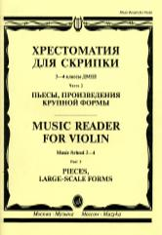
Хрестоматия для скрипки. 3-4 кл. ДМШ. Ч. 2. Пьесы, ПКФ: Учеб. для ДМШ/ Сост. Ю. Уткин. — М.: Музыка, 2011. — 108 с.; 60х90/8. — ISBN 978-5-7140-0010-2 (в обл.), 500 экз.
Дата выхода 6 Марта 2012 г.
Код:110792
ББК 85.314
Оптовая цена с НДС: 110 руб.

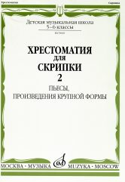
Хрестоматия для скрипки. 5-6 кл. ДМШ. Ч. 2. (№21-30) Пьесы, ПКФ. — М.: Музыка, 2011. — 80 с.; 60х90/8. — ISBN 978-5-7140-0008-9 (в обл.), 400 экз.
Стабильное учебное пособие, включающее необходимый учебный материал из программы ДМШ.
Для учащихся 5-6 классов ДМШ.
Дата выхода 6 Марта 2012 г.
Код:90602
ББК 85.314
Оптовая цена с НДС: 176 руб.

28.03.12

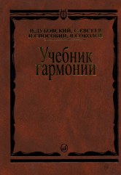
Дубовский И., Евсеев С., Соколов В. Учебник гармонии. — М.: Музыка, 2012. — 480 с.; 60х90/16. — ISBN 978-5-7140-178-8 (в пер.), 2000 экз.
Стабильный учебник по гармонии, написанный коллективом профессоров Московской консерватории.
Для специальных музыкальных школ, музыкальных училищ и вузов.
Дата выхода 28 Марта 2012 г.
Код:00615
ББК 85.31
Оптовая цена с НДС: 275 руб.

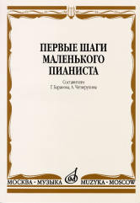
Первые шаги маленького пианиста: Песенки, пьесы, этюды и ансамбли для первых лет обучения/ Сост. Г.Баранова, А. Четверухина. — М.: Музыка, 2012. — 128 с.; 60х90/8. — ISBN . (в обл.), 1200 экз.
Сборник содержит художественный и инструктивный материал для первоначальной работы с детьми в течение 2-х - 3-х лет обучения. Впервые сборник был издан в 1985 году.
Предназначается для учащихся младших классов детских музыкальных школ.
Дата выхода 28 Марта 2012 г.
Код:15043
ББК 85.314
Оптовая цена с НДС: 165 руб.

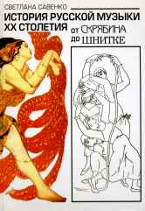
Савенко С. История русской музыки ХХ столетия. От Скрябина до Шнитке: Учебник. — М.: Музыка, 2011. — 232 с.ил.; 70х90/16. — ISBN 978-5-7140-1150-4 (в пер.), 1500 экз.
Это учебник по истории русской музыки XX века, от начала столетия до наших дней. История русской музыки представлена в книге как
единый процесс, без традиционного резкого деления на периоды до и после 1917 года.
Издание предназначено для юношества - подростков, интересующихся культурой и искусством, но не имеющих специальной музыкальной подготовки. Учебником можно пользоваться в старших классах общеобразовательных школ, лицеев и гимназий, в средних специальных учебных заведениях гуманитарного профиля, а также в ВУЗах.
Дата выхода 28 Марта 2012 г.
Код:16848
ББК 85.313(2)7
Оптовая цена с НДС: 176 руб.

